大四、大四 宝贝天使

2021.9.22 晴
中秋节后的第一天，孩子们来园还是比较早的，特别是丁昊阳、姚诗韵、韩誉淇、张汝意、周梓媛、万泽宇、恽启轩、薛奕轩、李创、蔡政勋、孙昊、洪润泉、黄奕宸小朋友带来了区域调查表和区域材料，棒棒哒！今天我们分享了关于区域中想玩的游戏及材料，引导每个孩子充分了解和认识区域材料的重要性。今天来了30人，1人病假，4人事假。

入园篇

分享内容 | 分享过程
故事：来园早上好  活动目标：能自主来园，自己的物品自己拿，和老师打招呼主动签到；收集有关区域的材料，丰富班级的区域环境。  朱浩轩、万泽宇、恽启轩、薛奕轩、李创、蔡政勋、孙昊、洪润泉、黄奕宸能早早的来到幼儿园，并能主动和小朋友、老师阿姨打招呼。  朱浩轩、丁昊阳、姚诗韵、韩誉淇、张汝意、周梓媛、万泽宇、恽启轩、薛奕轩、李创、蔡政勋、孙昊、洪润泉、黄奕宸小朋友都能自己拿自己的被褥，带好提前准备的区域材料，丰富我们的区域环境。 | 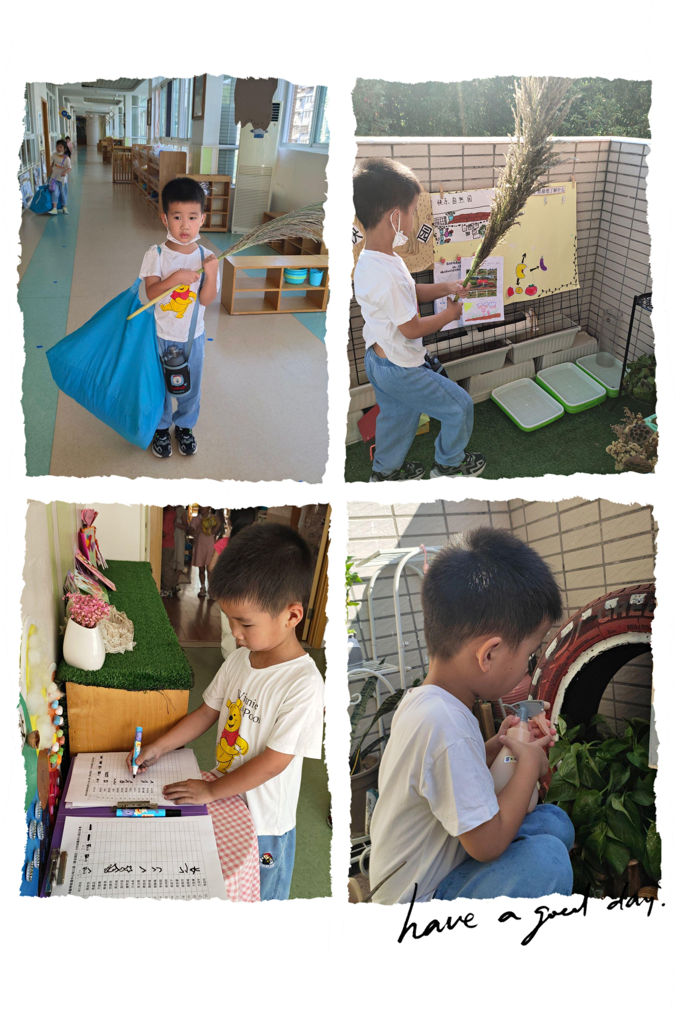

户外篇
故事成员：黄译加、高嘉蕊、唐熙雯、顾雅薇、孙乐轩、李创、孙昊、朱浩轩
故事时间：2021.9.22
活动目标:能积极参与户外活动，与同伴商量合作游戏；运用轮胎进行多样、创意游戏，提高身体素质。
黄译加、高嘉蕊、唐熙雯、顾雅薇能在户外活动中能与同伴商量一起分工合作，变成不同的游戏场景。如：轮胎碰碰碰、堆堆乐、过山洞、钻山洞、开火车、警察与小偷……遇到搬不动、倒掉的轮胎会大家一起合力完成；并能在与同伴钻山洞的时候和同伴分享自己的玩法，一物多玩。
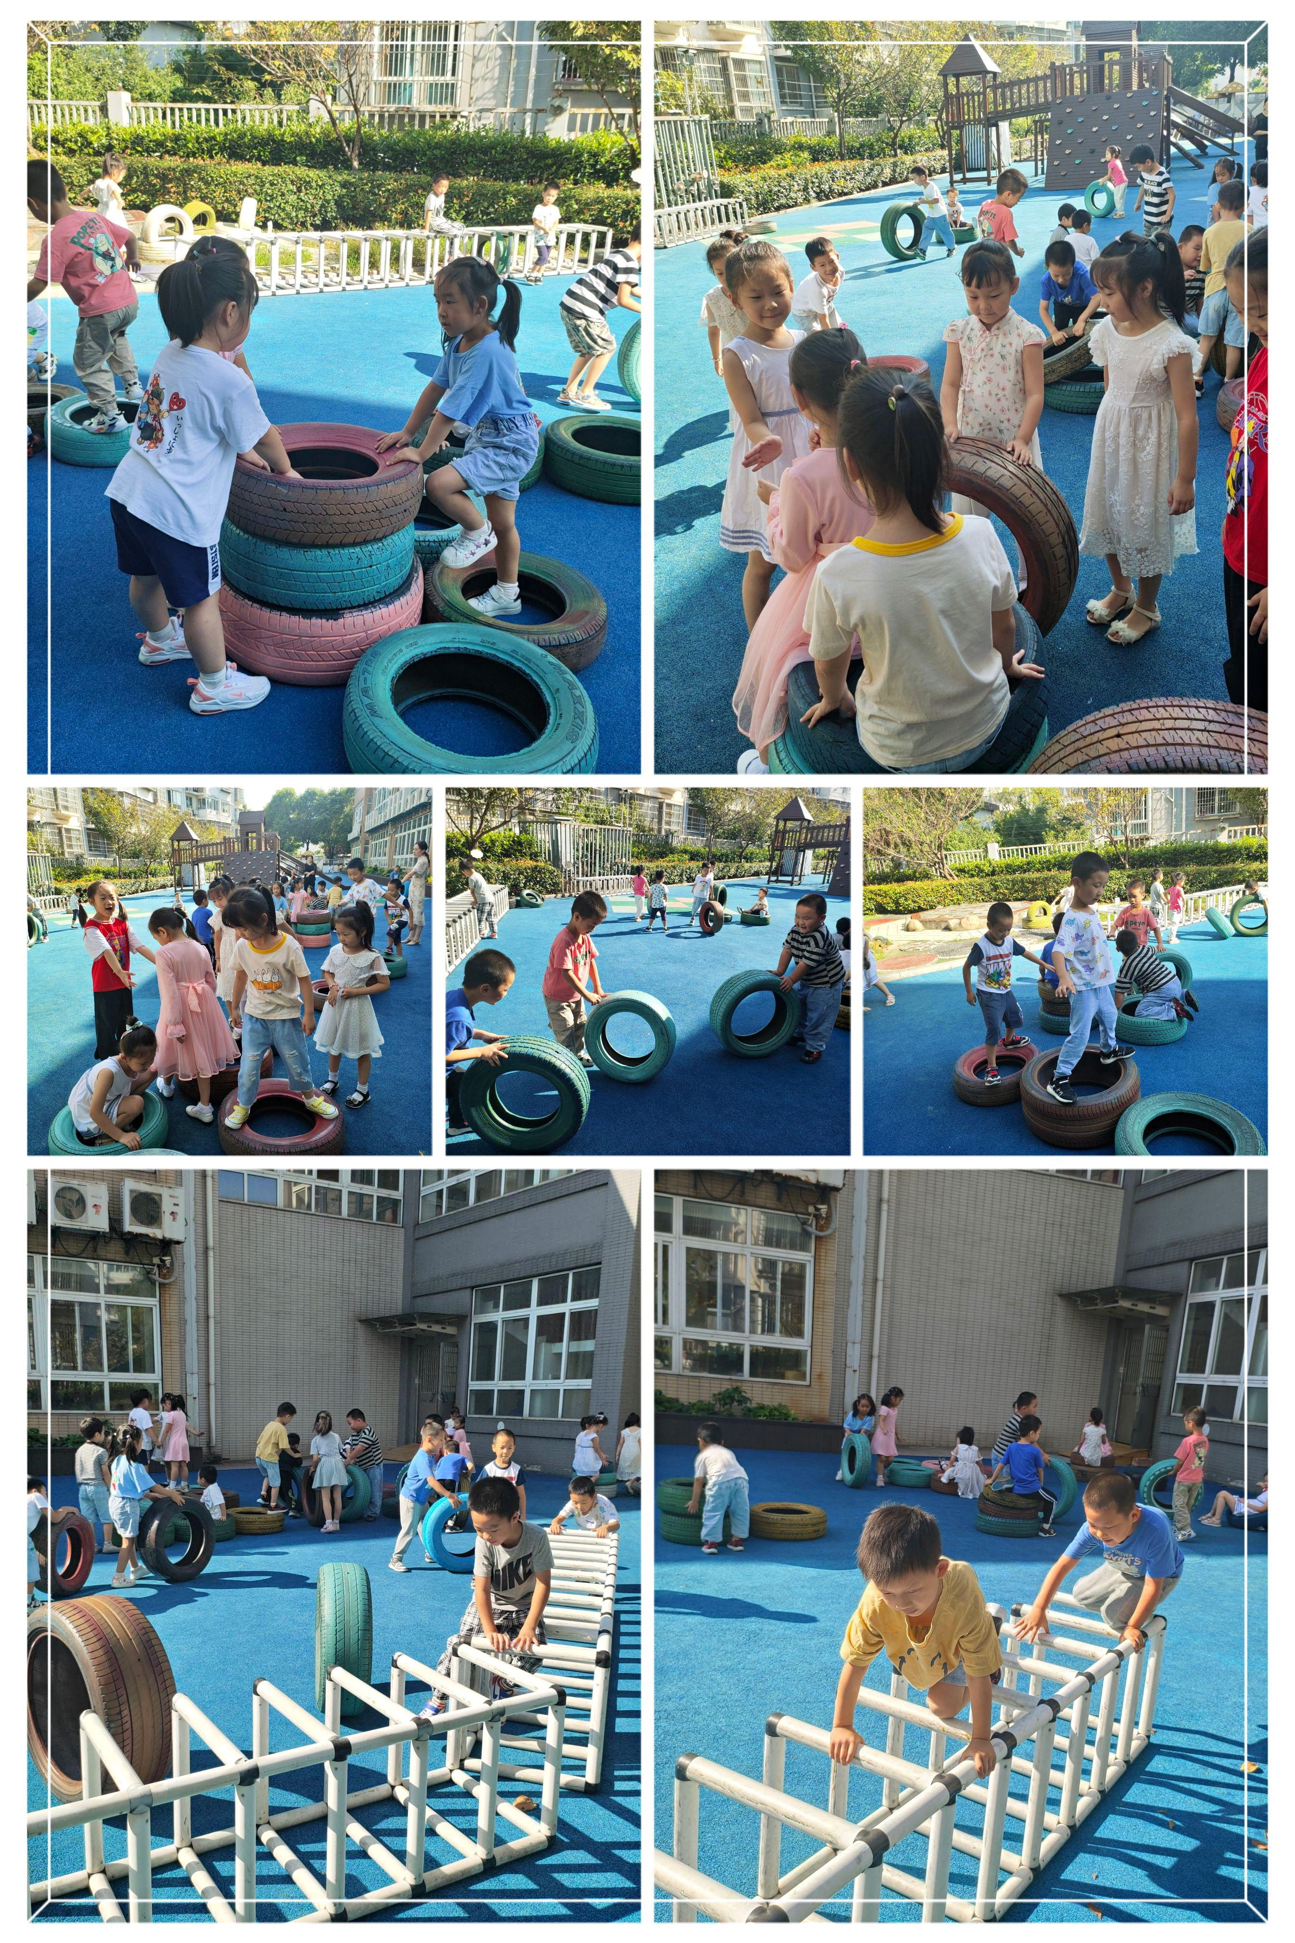
故事成员：刘菡悦、蒋佳绘、卜洪杰、韩誉淇
故事时间：2021.9.22
活动目标：能与同伴计划、设计不同的障碍，注意两人之间的间隔记录，安全游戏，
故事内容：刘菡悦、蒋佳绘、卜洪杰、韩誉淇在体操房能主动参与游戏，积极设置不同的障碍，和同伴友好游戏，大多数小朋友能主动排队、不挤、不推，知道游戏中注意安全，并在游戏结束后能主动收拾场地。
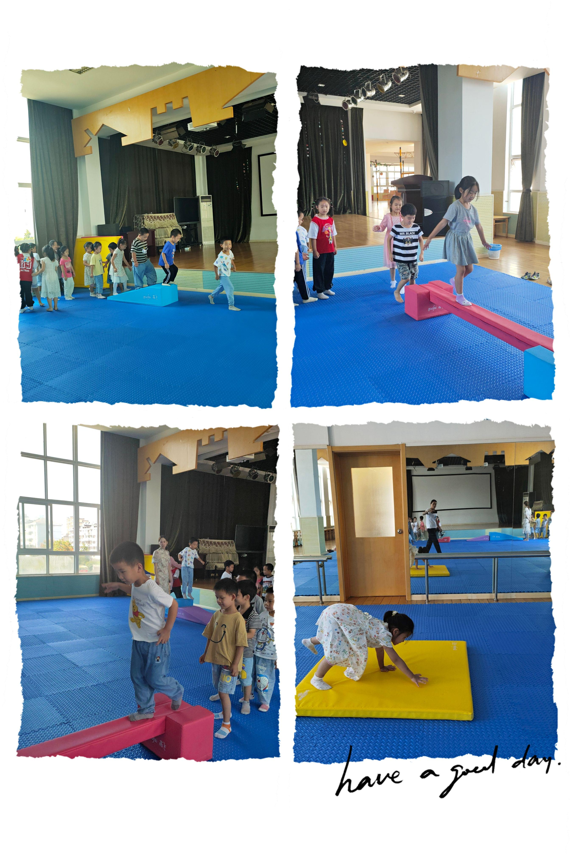

自理篇
- 活动内容:我是小小值日生
- 活动目标:具有一定的基本生活自理能力，承担小组任务。

分享内容 | 分享过程
今天的小小值日生是：丁昊阳、朱浩轩、曹梓墨、孙乐轩  孙乐轩今天是发筷子的小值日生，能一边数一边熟练的发筷子。  朱浩轩能关注同伴洗手洗的干净吗？有没有小小水。  丁昊阳帮助植物浇水，照顾好自然角植物。  曹梓墨主动发盘子，看小朋友盛饭、盛菜。 | 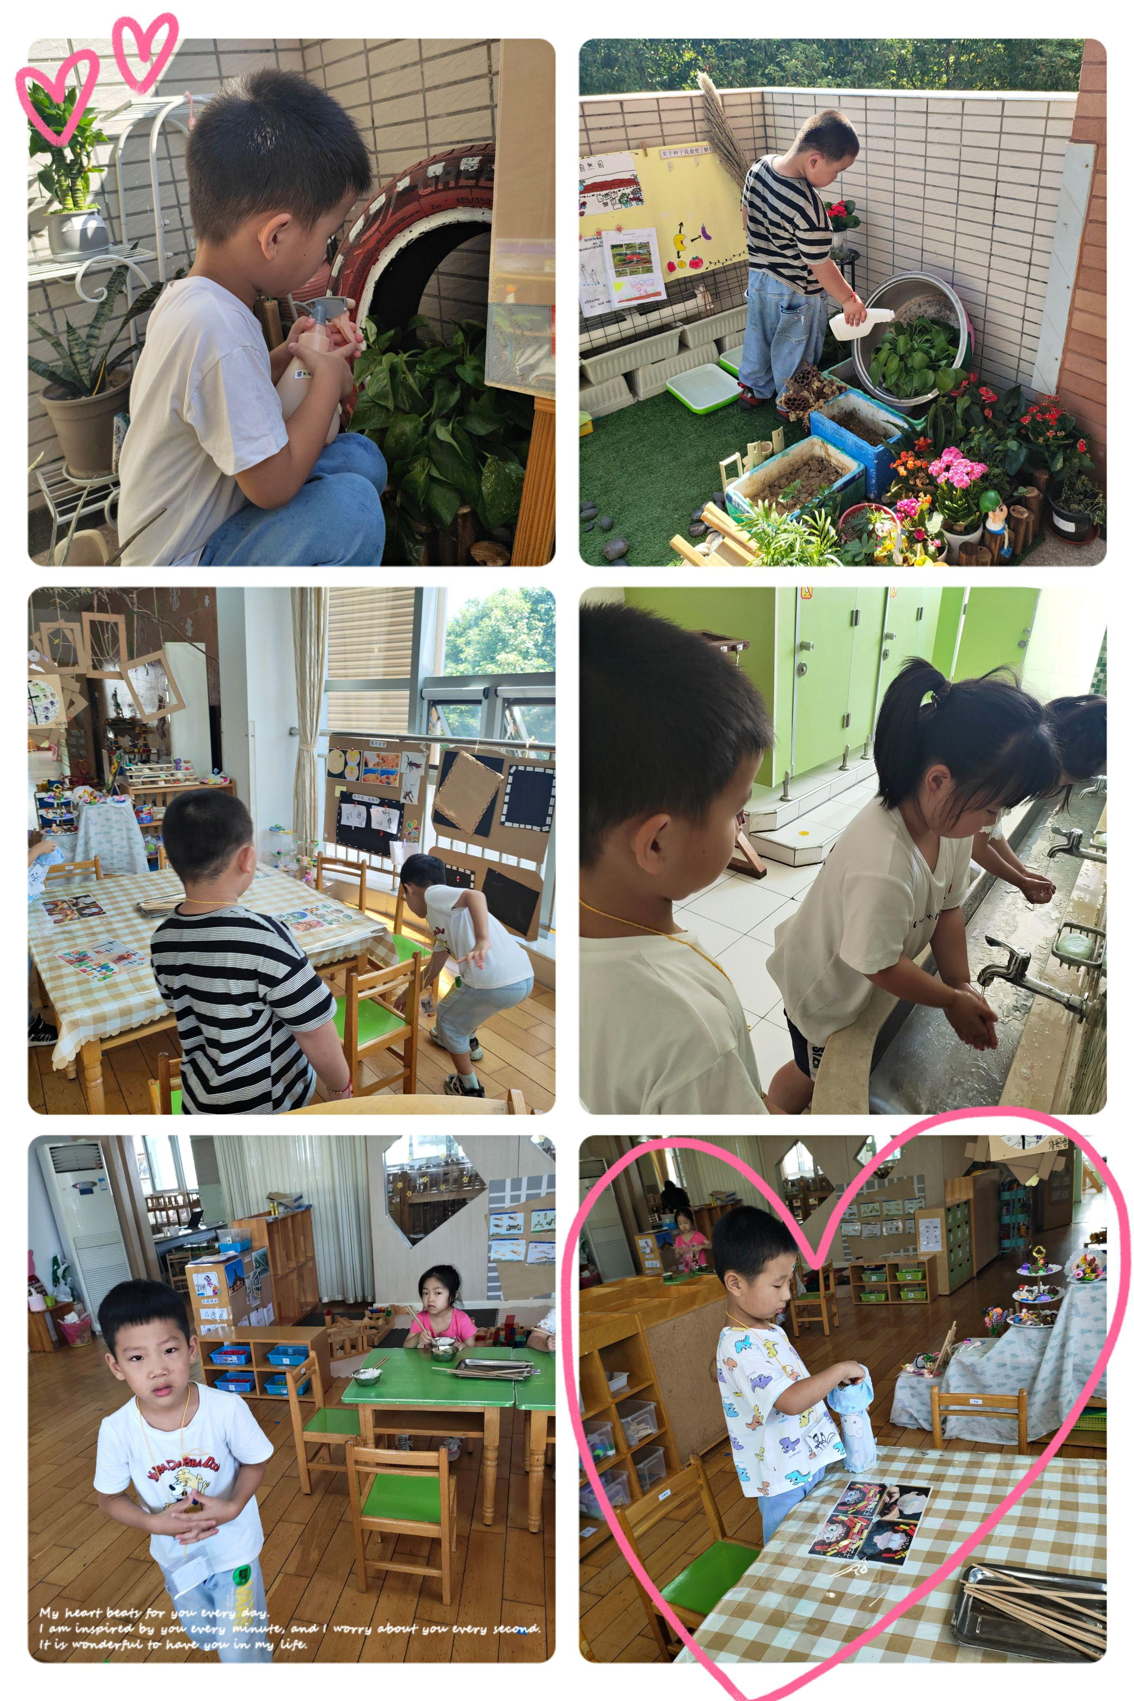
集体活动

Ø 活动介绍：区域环境已经初步创设，为了更好的丰富区域环境、区域游戏，创设属于孩子们自己喜欢的区域，我们通过在中秋节假期中的调查问卷，了解自己想增添的好玩的游戏及材料，并和同伴一起分享交流。
Ø活动目标：1.乐意与同伴交流自己的调查表，体验交流的快乐。
2.能用有序、连贯的语言谈谈自己想带的游戏材料的名称、玩法，愿意倾听他人讲述。

Ø 活动内容：
分享内容 | 分享过程
朱浩轩，周梓媛，丁昊阳，高嘉蕊，恽启轩，薛奕轩，万哲睿，李佳颖，孙昊，张汝意乐意与同伴交流自己带来的调查表。  唐熙雯，姚诗韵，韩誉琪，嘟嘟，万泽宇，刘菡悦，万沐希，李创能用连贯的语言大胆的表达自己想带的游戏材料名称及玩法。 | 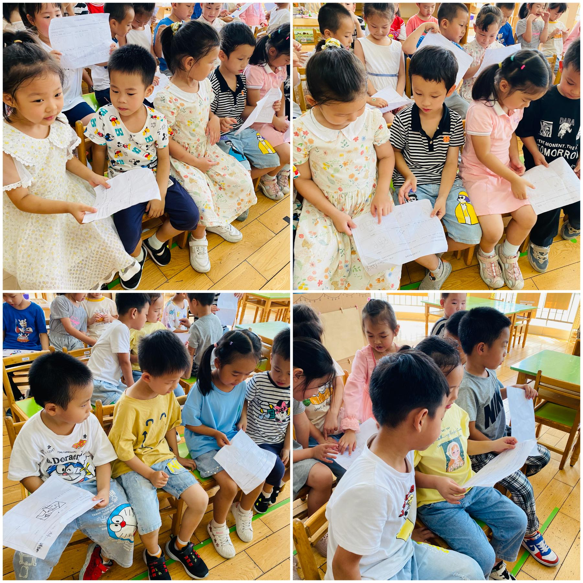
刘涵悦正在记录着自己想给班级区域增添的材料，记录完后她能用流畅的语言完整的说出自己想带益智区的飞行棋和科探区的神奇的球球。  万沐希在和金金分享自己想带的区域游戏材料，金金能耐心的倾听，希希在分享自己游戏材料的时候不仅能用连贯的语言说出自己游戏材料的名称可以投放在哪个区域，还能告诉小朋友在玩游戏的时候要注意爱护玩具。 | 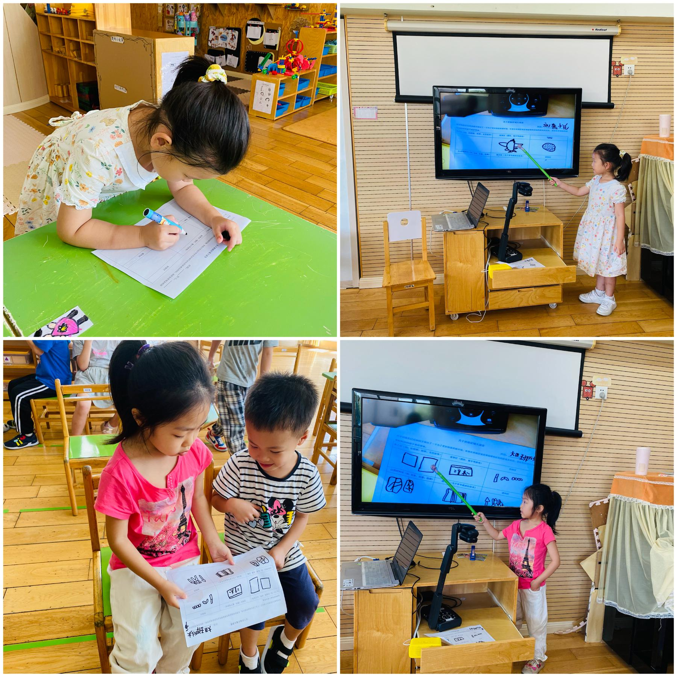
区域游戏篇

分享内容 | 分享过程
故事一：  活动目标：  1.合作游戏，感受建构区的乐趣。  2.在建构区合理设计自己想搭建的游戏场景，表现新班级、新区域。  蔡政勋、卜洪杰、万哲睿搭建教室，班级的区域。其中运用了垒高、链接、错开搭建等方式。 | 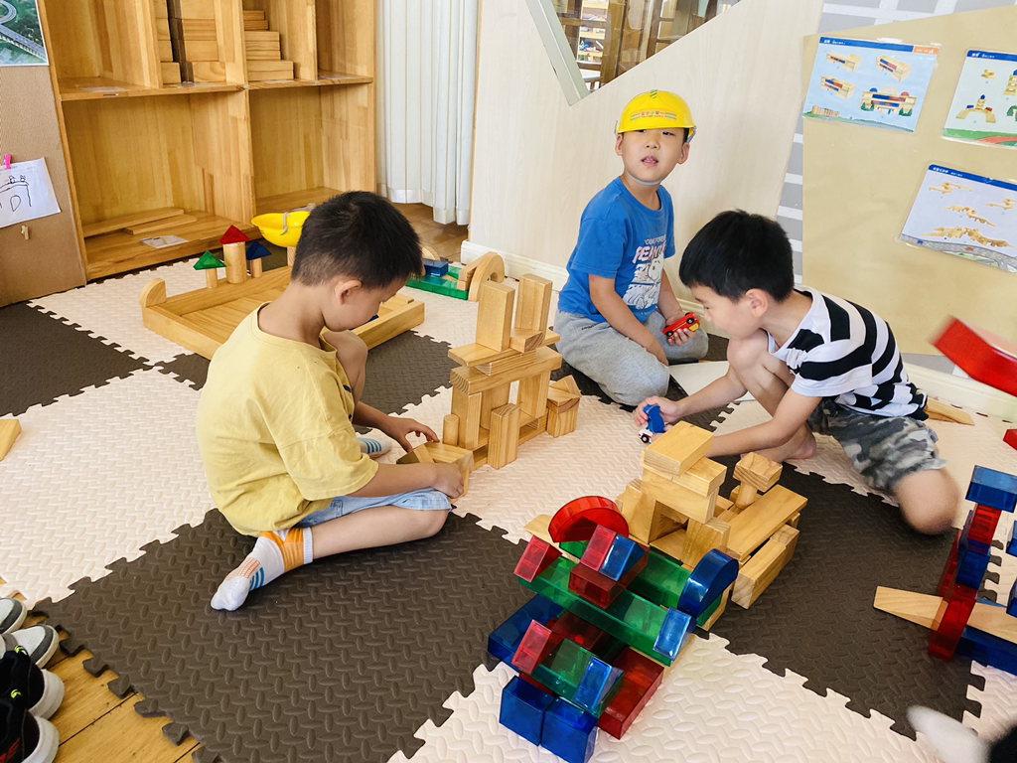
故事二：我的小房子  活动目标：喜欢用太空泥制作不一样的房子并用不同颜色的太空泥制作装饰。  蒋佳绘、周梓媛、高羽涵三人一起合作制作泥工作品，能表现出美丽的小房子、美丽的花、草等。 | 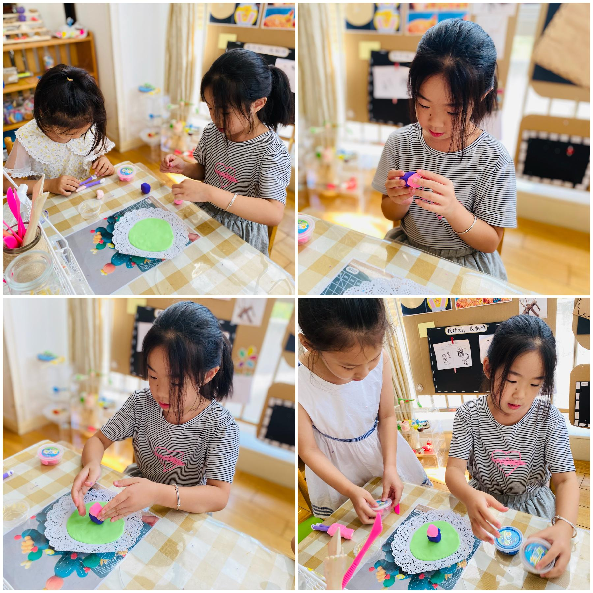

——请您关注：

1.晨 间 入 园
入园／早点时间：8:05----8:10（最佳：8:10前）
今天万沐希、高嘉蕊、周梓媛迟到了哦！下次要早一点入园哦！
2.午 餐
今天恽启轩、万沐希、孙乐轩、朱浩轩吃饭米粒撒在桌上，请家长在家引导好孩子养成良好的习惯。
3.午 睡
今天高羽涵、张汝意、姚诗韵、蔡政勋、万泽宇午睡晚。
4.我们的区域游戏材料
今天韩誉琪、张汝意、姚诗韵、万泽宇、恽启轩、薛奕轩、李创、蔡政勋、孙昊、洪润泉、黄奕宸、丁昊阳小朋友能在家长帮助下完成区域游戏材料调查表并带来；高嘉蕊、韩誉琪、张汝意、周梓媛、李佳颖、姚诗韵、薛奕轩、李创、蔡政勋、洪润泉、黄奕宸、丁昊阳小朋友能根据自己的调查表带区域材料。

